**ROBERT BOSCH - ETS**

**RELATÓRIO TÉCNICO DO PROJETO GSCORE**

EMILY VITORIA DE SOUZA RAMOS

JULIA VITORIA SANTOS BACELLAR

KELVIN LACERDA RAMOS

LARISSA GONÇALVES SANTOS

MARIA EDUARDA DOS SANTOS FERREIRA

TAMIRES OLIVEIRA SERRA

**RELATÓRIO TÉCNICO DO PROJETO GSCORE**

Explorando as Conquistas e Desafios na Jornada de Aprendizagem do *Hackathon*

Campinas, SP

2025

EMILY VITORIA DE SOUZA RAMOS

JULIA VITORIA SANTOS BACELLAR

KELVIN LACERDA RAMOS

LARISSA GONÇALVES SANTOS

MARIA EDUARDA DOS SANTOS FERREIRA

TAMIRES OLIVEIRA SERRA

**Relatório Técnico do *Hackathon*: Explorando as Conquistas e Desafios na Jornada de Aprendizagem do *Hackathon*.**

A dinâmica corporativa do *Hackathon* de *Digital Solutions* da empresa Robert Bosch, tem como requisito a aplicação de todos os conhecimentos adquiridos no 1º semestre do curso, em um único projeto, com o objetivo de avaliação da aprendizagem.

Campinas, SP

2025

**SUMÁRIO**

**1.** **RESUMO** 1

**2.** **DESENVOLVIMENTO** 1

2.1 Descrição do site 1

2.2 Inteligência Artificial para controle do fluxo da fila 2

2.3 ChatBot 3

2.4 Gráficos 3

**3.** **TECNOLOGIAS UTILIZADAS** 4

**4.** **PLANOS FUTUROS** 4

**5.** **CONCLUSÃO** 5

**INDÍCE DE FIGURAS**

Figura 1: Teste do funcionameto da IA 2

Figura 2: Exemplo de uma conversa desenvolvida no ChatBot 3

# **RESUMO**

Durante o *Hackathon*, nossa principal meta foi unir os conhecimentos da equipe para abordar o desafio enfrentado no restaurante da Bosch: as longas filas que causam estresse diário aos colaboradores. Outra dificuldade que identificamos foi em visualizar o cardápio devido ao intenso fluxo de pessoas, que tornava a experiência ainda mais complicada. Como solução, desenvolvemos um site que oferece aos clientes a capacidade de verificar, a qualquer momento, o status das filas, identificar a fila mais curta e visualizar as opções de refeição disponíveis.

Para identificação do status da fila e seu comprimento, foi criada uma inteligência artificial que é capaz de identificar o rosto das pessoas, e com isso faz a lógica necessária para apresentar ao usuário do site qual seria a opção com maior vantagem, levando em consideração o tempo de espera do cliente. Implementamos também um *ChatBot*, com acessibilidade de voz, para esclarecer dúvidas e fornecer informações sobre os melhores horários para evitar as filas. Reconhecendo que, em algumas situações, não é possível evitar as filas, incluímos um jogo no site para proporcionar uma experiência mais descontraída e tranquilizadora durante esses momentos estressantes.

Nosso projeto não apenas aborda a eficiência operacional, mas também prioriza a experiência do cliente, oferecendo informações transparentes e soluções interativas para melhorar o tempo de espera no restaurante da Bosch. A integração de tecnologia e inovação não apenas simplifica o processo, mas também contribui para um ambiente mais agradável e eficiente, alinhado com os valores de excelência e satisfação do colaborador da empresa.

# **DESCRIÇÃO DOS REQUISTOS**

* 1. Requisitos Funcionais:
  2. Requisitos não Funcionais:

# **REQUISITOS FUNCIONAIS:**

RF01 - Tela Inicial:

* O sistema web terá como tela inicial, um cabeçalho que contém uma logo, quality check, scorcard e sobre nós, que cada aba será direcionada a uma tela específica.
* No corpo do site conterá um ranking de posição, onde os agentes seram classificados em posições de primeiro, segundo e terceiro lugar, e um gráfico de desempenho geral das equipes.
* No Footer terá uma logo, @BoschService e o contato do ct67ca.

RF02 – Super Usuário:

* O sistema web deve ser acessado por um número limitado de pessoas, sendo a quantidade de 1 pessoa, capaz de cadastrar mais pessoas.
* Necessita de autenticação, pois não são todos que teram acesso ao sistema, sendo utilizado JWT Autenticação.
* Contendo uma tela de cadastro com os campos de cadastro(sendo necessário o uso do EDV do colaborador), senha e um botão de cadastrar, e uma logo.

RF03 – Login:

* Contendo uma tela de login, onde todas as pessoas cadastradas poderam acessar a plataforma, contendo os campos de login(sendo necessário o uso do EDV do colaborador), senha, e uma logo, e uma botão de acessar.

RF04 – Quality Check:

* Para acessar a aba da quality chack será nessário o colaborador ser cadastrado, sem cadastro não terá como ser acessado.
* O quality check terá no cabeçalho uma logo e um titulo, e no corpo terá os seguintes campos(Case, Number, Created, Country of request, Assignment group, Assigned to, State, Channel, Additional comments) onde terá caixa de texto para inserção de dados.
* Terá dois botões(Previous Reccord, Back to Date Range).
* Terá uma parte de Reviewer’s Comments, para deixar um comentário.
* Inclui dois check box um de Exclude e Correct-According to Process, um de excluir e outro que indica que o projeto está correto.
* Será adicionado 10 check box em uma parte chamada “Format” que seram, (Format-Salutation, Format-Punctuation, Format-Attachments, Format-Format of Reply, Format-Spacing, Format-Grammar, Format-N/A, Format-N/A, Fomat-N/A, Format-N/A) que é para o formato de avalição dos tickts enviados pelos agentes.
* Em outra parte terá uma mais 4 check box em “Checks and Handling / Knowledge Base” que será(Complete Checks / Replies, Follow-up / Documentation, N/A, N/A) que igual ao Format é para avaliação dos tickets enviados pelos agentes.
* E a última parte é o Taxonomy que terá 9 check box com os campos(Taxonomy_Resolution code, Taxonomy_Resolution field, Taxonomy_Main Category, Taxonomy_Template Used, Taxonomy_N/A, Taxonomy_N/A, Taxonomy_SubCategory, Taxonomy_N/A, Taxonomy_Additionad(Agents)), igual ao format e o Checks and Handling / Knowledge Base será para avaliação dos tickets enviados pelos agentes.

RF05 – Scorcard:

RF05 – Sobre nós:

* Essa página contém um cabeçalho com a logo do projeto, títulos dos nomes das outras páginas para navegar entre elas.
* No corpo terá uma foto dos desenvolvedores do projeto, uma breve descrição do grupo e do projeto e uma breve descrição sobre o problema e a solução.
* No Footer terá uma logo, @BoschService e o contato do ct67ca.

# **REQUISITOS NÃO FUNCIONAIS:**

# **DESENVOLVIMENTO**

## **Descrição do site**

Para a criação do site, foi realizado através do Visual Studio Code com *HTML*, *CSS* e *JavaScript*. Para o design, empregamos o Canva Pro para fazer a logo, além do Figma para criar um *template* do site.

**Página Inicial:** Ela foi criada para proporcionar uma navegação tranquila e sem estresse, No cabeçalho *header,* são apresentados links relevantes do site, com a área de Quality Check, “Scorcard” e sobre nós. A página inicial foi desenvolvida para todas os colaboradores da GS/CSC, para que eles possam ver os desemprenho da equipe em um gráfico em “coluna” e um ranking interativo contendo o primeiro, segundo e terceiro lugar para melhor desempenho da equipe, onde a IA atualiza os dados todo mês.

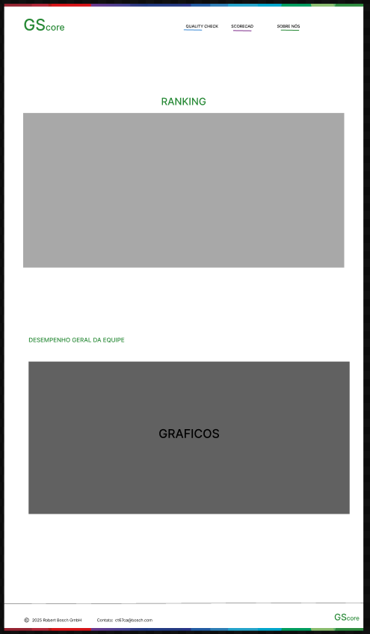

Cadastro**:** O cadastro foi criado para ser um *super usuário*, onde apenas uma pessoa terá acesso e poderá cadastrar outras pessoas, tornando mais seguro e garantindo que apenas colaboradores necessários acessem as plataformas privadas, sendo casdastrado apenas o EDV e senha do colaborador para que eles possam ter o acesso.

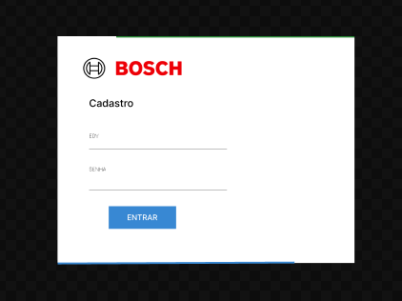

Login:

Sobre Nós: Esta página oferece insights sobre nosso projeto, explicando alguns recursos do site.

Entretenimento: Aqui, direcionamos o usuário para o jogo Flappy Chicken, onde o desafio é guiar um frango por garfos, tornando o tempo de espera na fila menos entediante.

## **Inteligência Artificial para controle do fluxo da fila**

A princípio, usamos a biblioteca do *Python*, *opencv*, para detectar a quantidade de pixels. Determinamos algumas áreas na captura de vídeo de uma webcam, simulando os lugares onde as pessoas estariam na fila. Se dentro da área criada houver uma pessoa, a quantidade de pixels aumentará, assim o programa irá detectar que há uma pessoa no local, permitindo a contagem do comprimento da fila.

Figura 1: Teste do funcionameto da IA

## **ChatBot**

Para a criação do *ChatBot* foram utilizadas as linguagens *HTML* e *CSS* na criação e estilização da página web. O *JavaScript* também foi utilizado na ferramenta para implementar a lógica de programação, onde o programa capta a mensagem do usuário, procura por essa pergunta na base de dados, que no caso do projeto se trata de um arquivo *JSON*, e responde correspondente ao que foi perguntado. As perguntas principais que podem ser citadas são, “Qual o cardápio do dia?”, “Qual o tempo da fila?”, “Qual o prato queridinho do dia?”, dentre outras questões.

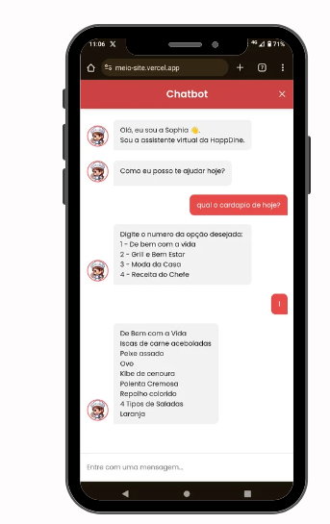

Figura 2: Exemplo de uma conversa desenvolvida no ChatBot

## **Gráficos**

Os gráficos incorporados no projeto foram desenvolvidos utilizando o framework Django em conjunto com a biblioteca Chart.js. No site, são apresentados três gráficos distintos. O primeiro destaca o fluxo da fila nos restaurantes, oferecendo uma visualização clara da ocupação, indicando se o estabelecimento está com baixa, média ou alta lotação.

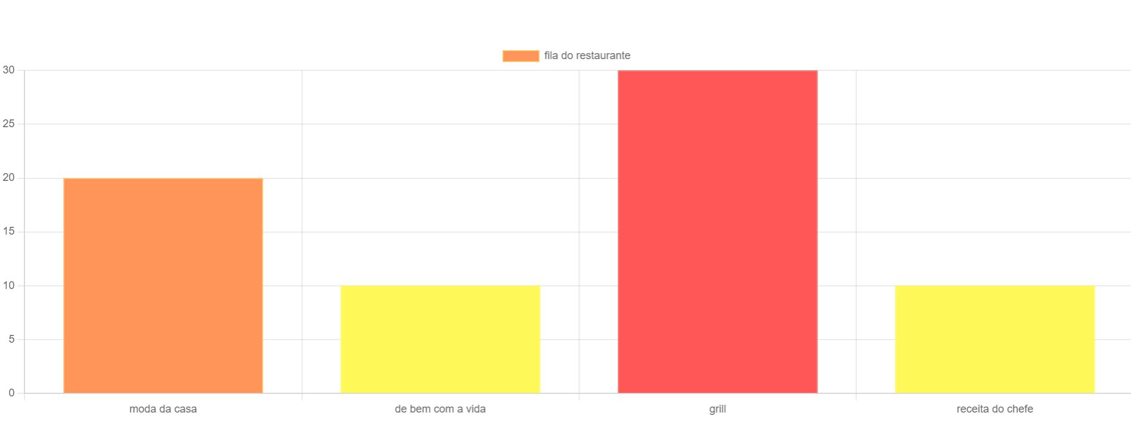

O segundo gráfico exibe os resultados de uma enquete sobre o prato favorito do dia. Os usuários podem fazer suas escolhas através de uma seleção, e essas preferências são então refletidas no gráfico, proporcionando uma visão geral do prato mais apreciado naquele dia.

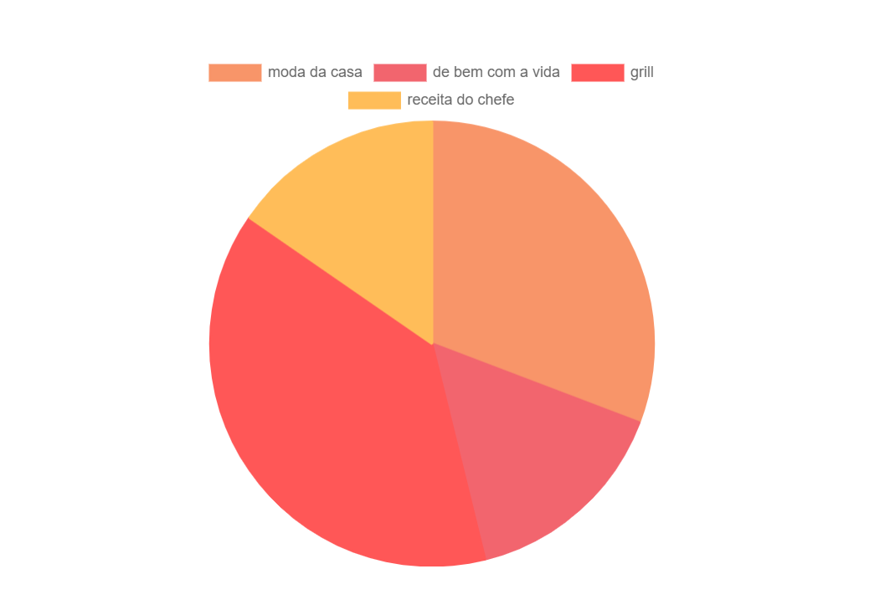

Por fim, o terceiro gráfico foi projetado para orientar os usuários quanto ao melhor horário para visitar o restaurante, destacando a movimentação em diferentes intervalos de tempo. Essa representação gráfica permite uma análise rápida e intuitiva dos períodos de maior e menor movimento, auxiliando na tomada de decisões sobre o momento mais conveniente para desfrutar da experiência gastronômica.

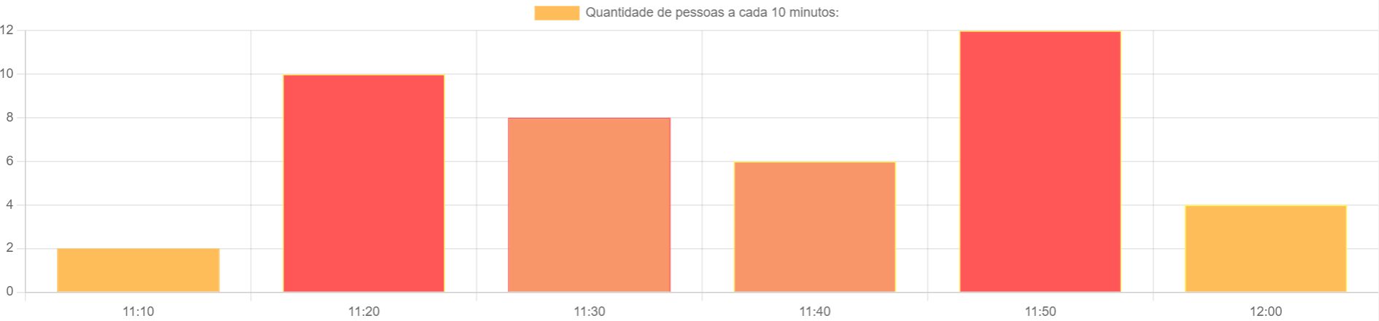

# **TECNOLOGIAS UTILIZADAS**

1. ***UX/UI***- Para a experiência do usuário e design da interface foram utilizadas as ferramentas: Figma, Canva e CapCut. Esses programas foram essenciais na prototipação do website, na criação da apresentação do projeto e na edição do vídeo pitch, respectivamente.
2. ***Front-End*** – Na criação e estilização do site foram utilizados o *HTML*, *CSS* e *JavaScript*. Com essas ferramentas recriamos o *template* feito no Figma e construímos uma interface intuitiva e prática para os nossos usuários.
3. ***Back-End*** – Para a criação da Inteligência Artificial na verificação do fluxo da fila, foi utilizada a linguagem de programação Python, que conta com a biblioteca do *opencv*. Também utilizamos o *framework* Django para fazer a integração com o *front-end* e criar os gráficos utilizados no site. O *JavaScript* também foi utilizado na parte de *back-end* do projeto, na criação do *ChatBot* e contagem da enquete.

# **PLANOS FUTUROS**

Em um cenário de implementações futuras para o HAPPDINE 2.0, visualizamos algumas opções que são favoráveis na continuação do projeto. Abaixo segue a listagem de planos futuros e suas descrições.

* Aplicação das câmeras do restaurante: Num futuro, a ideia seria implementar a tecnologia de Inteligência Artificial nas câmeras do restaurante para obtermos um controle de maior precisão e otimizar os custos do projeto.
* Contagem de Pessoas: Uma outra implementação futura, seria a contagem de pessoas por fila do restaurante, possuindo assim um maior controle do fluxo de pessoas no local.
* Tempo em média: O tempo das pessoas em média em cada fila do restaurante, também é um projeto futuro que temos a intenção de implementar, para ser verificado no site pelos colaboradores Bosch.
* Futuro aplicativo Mobile: Sabemos que a utilização do aplicativo mobile diariamente é frequente, com isso, pensamos em mudar a forma de apresentação do projeto, mudando de website para uma aplicação mobile.
* Mais interações: Temos o objetivo também de colocar mais interações para entreter o público com a nossa aplicação e gerar uma sensação satisfatória nos usuários.

# **CONCLUSÃO**

Em síntese, o *Hackathon* representou uma oportunidade valiosa para aplicarmos nossos conhecimentos em uma solução prática e inovadora para o desafio enfrentado no restaurante da Bosch. A criação do site, que permite aos clientes visualizarem o status das filas, escolher o melhor momento para suas refeições e até mesmo desfrutar de um jogo interativo durante períodos de espera, reflete nosso comprometimento em não apenas resolver problemas operacionais, mas também melhorar significativamente a experiência do colaborador.

A abordagem integrada, que incluiu um *ChatBot* para esclarecimento de dúvidas e sugestões sobre horários ideais, destaca nossa preocupação em oferecer um serviço mais eficiente e amigável. Este projeto não apenas atende aos requisitos operacionais da Bosch, mas também se alinha com os valores fundamentais da empresa, enfatizando a importância da satisfação do cliente e a busca contínua por inovação.

A participação neste *Hackathon* fortaleceu nossa capacidade técnica, e proporcionou uma visão valiosa sobre a aplicação prática dos conhecimentos adquiridos. Estamos confiantes de que a solução proposta não só aborda efetivamente o desafio apresentado, mas também contribuirá para um ambiente mais eficiente e acolhedor no restaurante da Bosch, beneficiando tanto colaboradores, quanto a empresa.